15 травня 2018 року в приміщенні КЗО "Будинок учителя" ДМР відбулась координаційна нарада з питань організації зовнішнього незалежного тестування - 2018 року.

План проведення координаційної наради з питань організації зовнішнього незалежного тестування - 2018 року
- «Про координацію дій між Регіональним центром оцінювання якості освіти з управлінням освіти департаменту гуманітарної політики Дніпровської міської ради, правоохоронними органами, органами МЧС, Департаментом охорони здоров’я під час проведення тестування ЗНО - 2018»
Горбенко-Хвастунова М.М.- директор
регіонального центру оцінювання
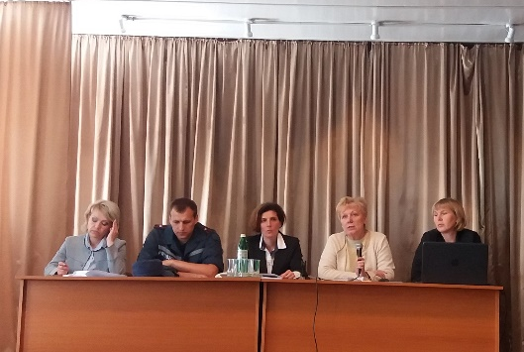
якості освіти

2. «Про організацію чергування працівників правоохоронних органів у пунктах ЗНО - 2018 року».

3. «Про організацію чергування медичних працівників під час проведення ЗНО-2018 року».
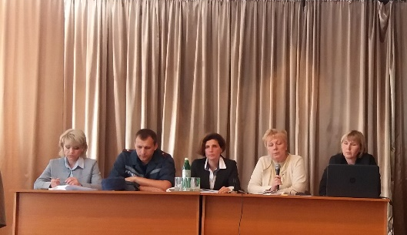
Мороз Н.О. – головний педіатр
Департаменту охорони здоров’я
населення міської ради

4. «Про дії органів МЧС та керівників ПТ щодо забезпечення протипожежної безпеки та безпеки життєдіяльності абітурієнтів і персоналу в пунктах проведення зовнішнього незалежного тестування ( ЗНО - 2018 року).

5.Відповіді на запитання учасників координаційної наради щодо проведення зовнішнього незалежного тестування - 2018 року.
Горбенко-Хвастунова М.М.- директор
регіонального центру оцінювання
якості освіти

Загальна інформація щодо організації проведення
зовнішнього тестування
Випускникам старшої школи загальноосвітніх навчальних закладів 2018 року результати зовнішнього незалежного оцінювання з трьох навчальних предметів буде зараховано як результати державної підсумкової атестації. Ці учасники мають обов’язково скласти:
– українську мову і літературу (частина з української мови);
– математику або історію України (на вибір учасника);
– ще один предмет з переліку (історія України, математика, біологія, географія, фізика, хімія, англійська мова, іспанська мова, німецька мова, французька мова).
Новації тестів з англійської, іспанської, німецької та французької мов:
1) додано частину «Розуміння мови на слух», яка передбачатиме прослуховування звукових фрагментів і виконання завдань;
2) збільшено кількість завдань – 59 та тривалість тесту (150 хвилин);
3) учасники, які оберуть іноземну мову як предмет державної підсумкової атестації, отримають результат ДПА (за шкалою 1–12) залежно від рівня, на якому вони цю мову вивчали:
• для тих, хто вивчав мову на профільному рівні, оцінкою за ДПА буде результат виконання всіх завдань;
• для тих, хто вивчав мову на рівні стандарту або академічному, оцінкою за ДПА буде результат виконання завдань 1–32 і 49–59.
Учасники, яким іноземна мова потрібна для вступу до вищих закладів освіти, мають виконувати усі завдання тесту, незалежно від рівня, на якому вони цю мову вивчали. Результати зовнішнього незалежного оцінювання (за шкалою 100–200) буде визначено за результатом виконання всіх завдань тесту.

